凱旋國中99學年第一學期綜合活動『健康美味義大利麵』小組報告
組別： 第一組Super seven star 組長:鄒佳和
1.填妥分組名單及分工。
2.每組務必攜帶材料及器具。
3.家政教室器材：炒鍋(含鍋鏟)、大鋼鍋(含湯瓢)
姓名 | 職務 | 當日工作 | 事前準備
張呈豪 | 組長 | 檢查確認器材完備、瓦斯開關完備 | 一起去買多西
鄒佳和 | 風紀長 | 負責吃 | 一起去買多西
郭明德 | 衛生長 | 負責督促組員整理環境 | 一起去買多西
朱耕岐 | 組員 | 煮麵 | 一起去買多西
李和俊 | 組員 | 切材料 | 一起去買多西
陳建維 | 組員 | 放麵進入烤箱 | 一起去買多西
黃泓凱 | 組員 | 負責玩 | 一起去買多西

班級:801組別:1組長：李和俊 組員：17.18.25.26.27.29.31
- 本次菜單：
- 食材：
材料 | 食材名稱 | 重量(克) | 熱量(卡)
材料 | 空心麵*2包 | 500 | 363卡
材料 | 蕃茄*3顆 | 200 | 20卡
材料 | 洋蔥*2顆 | 800 | 35卡
材料 | 紅醬*1罐 | 1000 | 452卡
材料 | 飲料*2罐 | 2000 | 178卡
材料 | 起司條*2包 |  | 90卡
材料 | 起司粉*1罐 |  | 90卡
材料 | 香腸*4根 | 100g | 326卡

- 活動過程（相片與文字記錄）：

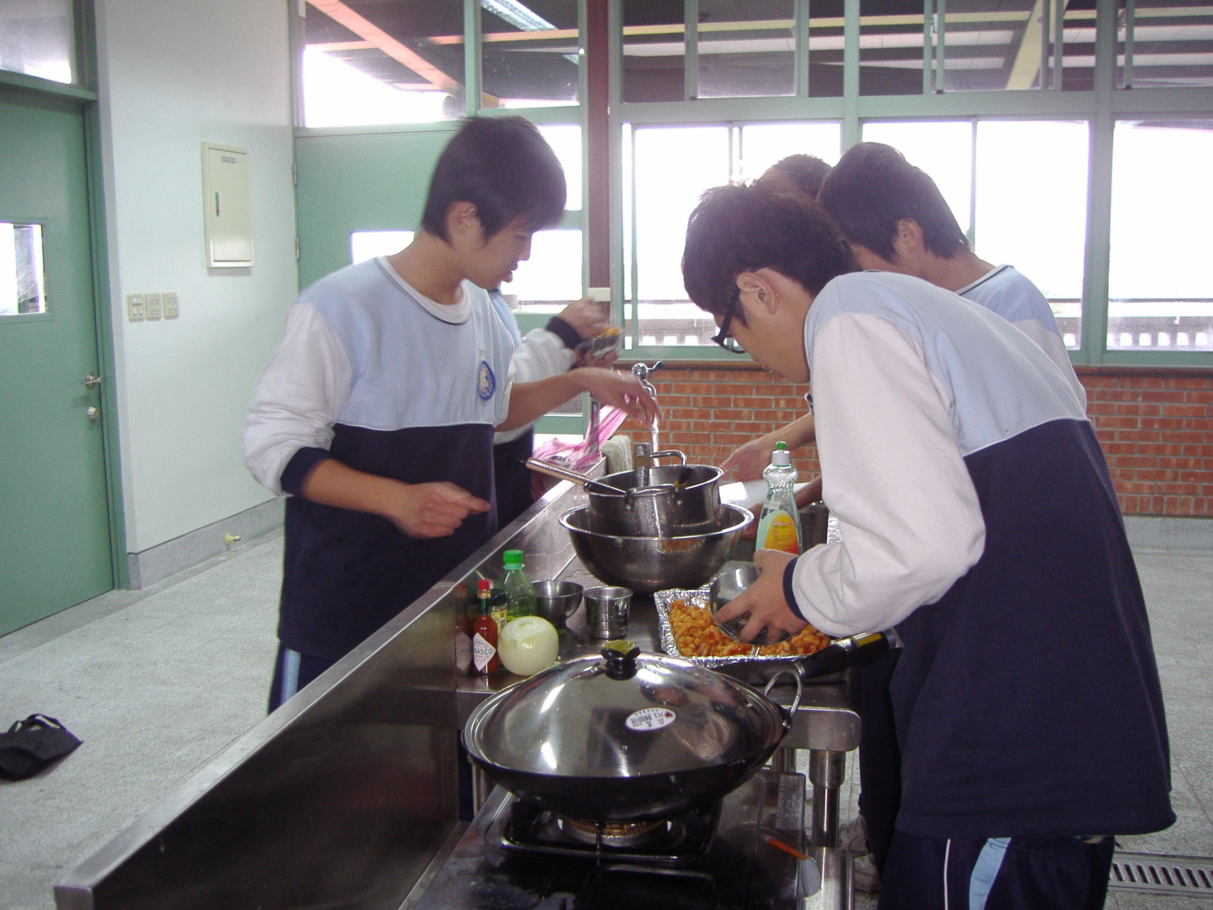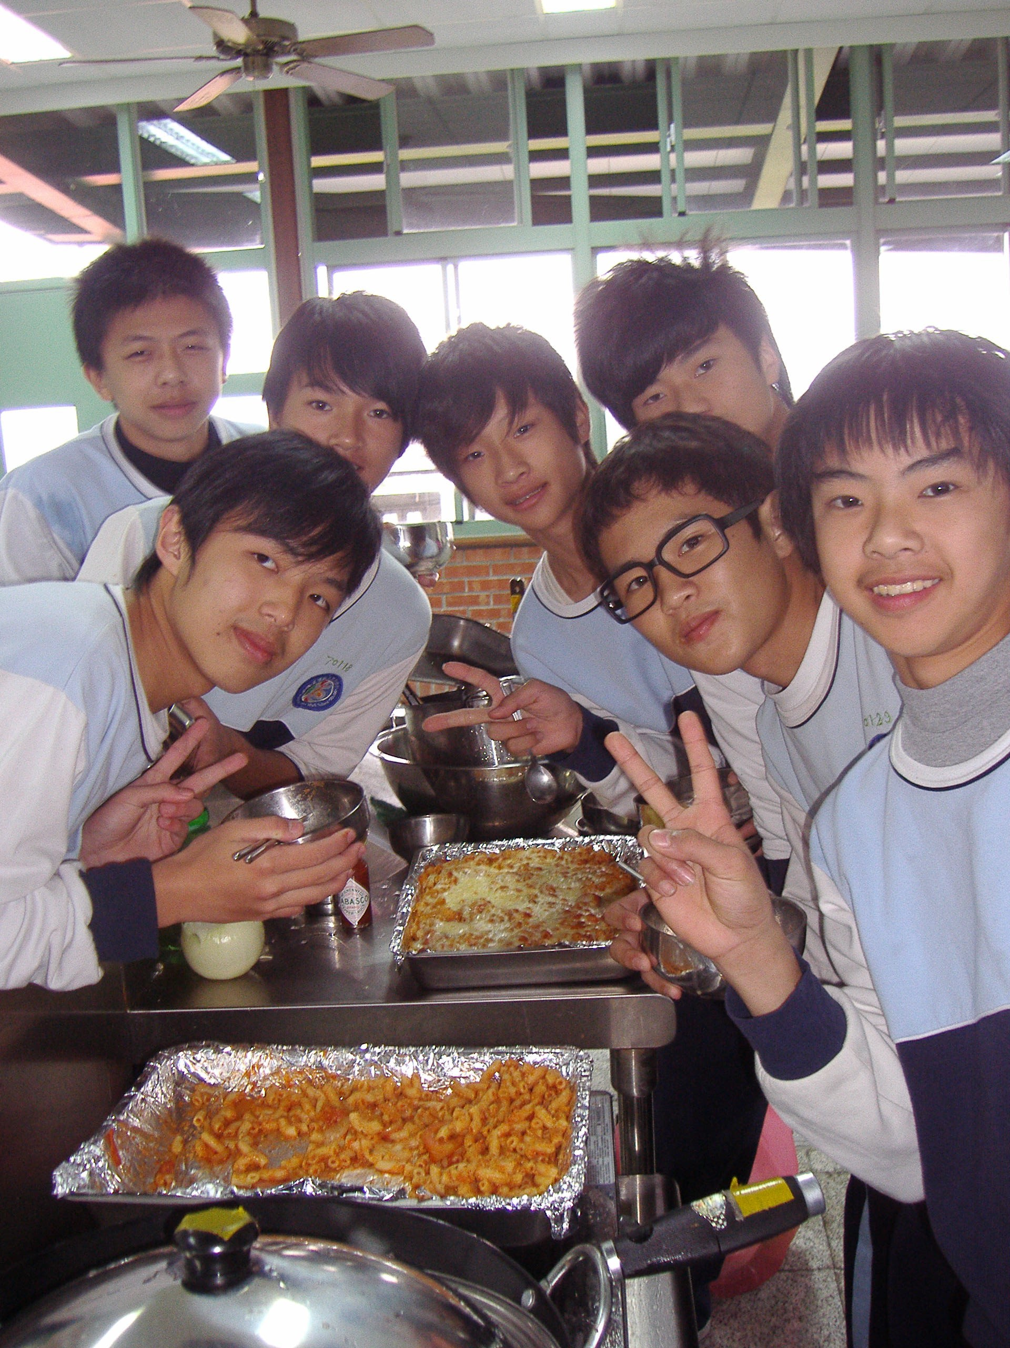

阿凱!!很認真的在幫忙喔 我們煮出來的!!~~~看起來真好吃
- 美味自評表：請用1-10來表示
菜名 | 色 | 香 | 味 | 熱量 | 品嘗人(簽名)
焗烤義大利麵 | 9 | 9 | 10 | 420 | 吳維澤
焗烤義大利麵 | 10 | 9 | 10 | 420 | 李維真
焗烤義大利麵 | 10 | 9 | 10 | 420 | 謝婉琦
焗烤義大利麵 | 10 | 10 | 10 | 420 | 楊雅惠
焗烤義大利麵 | 9 | 10 | 10 | 420 | 鍾侃恬
焗烤義大利麵 | 10 | 10 | 10 | 420 | 朱淑敏
焗烤義大利麵

- 活動心得:這次的義大利麵，讓我學到怎樣與組員合作，所以我覺的這次做義大利麵很有意義，首先我要感謝我得家人(謝謝他們)，再來要感謝上帝(謝謝上帝把我們生的那麼帥(陳建維除外))，還要謝謝護士阿姨(謝謝幫我們)，不像泓凱(只會假賽)，到當天我才知道和俊的下巴可以切菜，那天我還知道耕岐的嘴唇跟他帶的香腸一樣厚，至於張呈豪根本就不是個人，像隻狒狒一樣可愛!!

